
АДМИНИСТРАЦИЯ ГОРОДСКОГО ОКРУГА
ГОРОД ВОРОНЕЖ

УПРАВЛЕНИЕ АДМИНИСТРАТИВНО –
ТЕХНИЧЕСКОГО КОНТРОЛЯ
Ленинский просп., 93, г. Воронеж, Воронежская область, Россия, 394033
ОГРН 1223600000469 ИНН 3663158238 КПП 366301001
Р/сч 03231643207010003100, к/сч 40102810945370000023 Отделение Воронеж Банка России//УФК по Воронежской области г. Воронеж, телефон (473)228-38-44, e-mail: uatk@cityhall.voronezh-city.ru

Перечень транспортных средств, признанных брошенными 09.07.2025 года

адрес | марка, модель,  Г.Р.З., цвет | сроки перемещения ТС | фотоматериалы
ул. Ворошилова, 1/3 | БМВ  черный | 23.07.2025 | 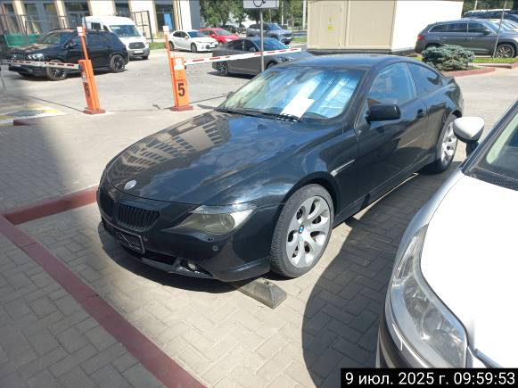
ул. Ворошилова, 1/3 | БМВ  черный | 23.07.2025 | 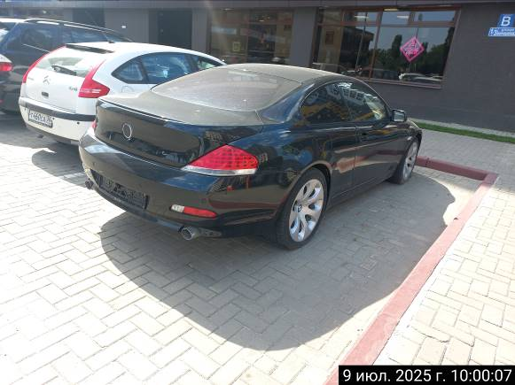
ул. Ворошилова, 1Г | КИА Соренто  Р507ЕВ136  черный | 23.07.2025 | 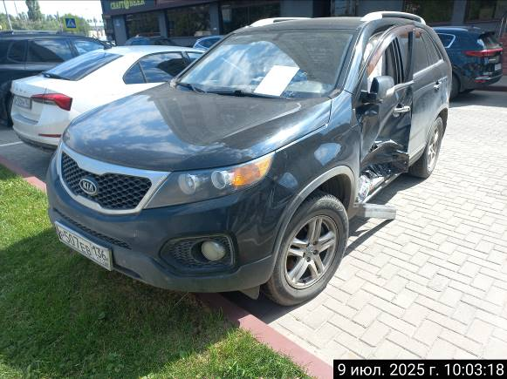
ул. Ворошилова, 1Г | КИА Соренто  Р507ЕВ136  черный | 23.07.2025 | 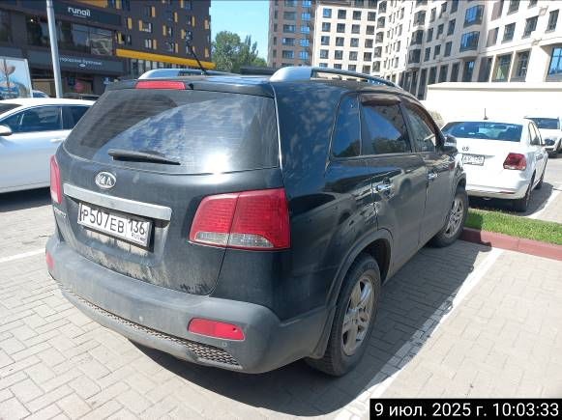
ул. Ворошилова, 45Б | ВАЗ 2109  С244РО36  серый | 23.07.2025 | 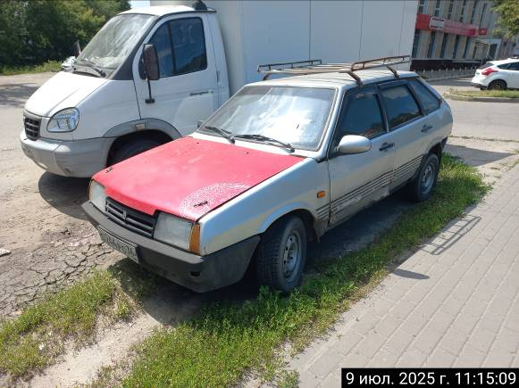
ул. Ворошилова, 45Б | ВАЗ 2109  С244РО36  серый | 23.07.2025 | 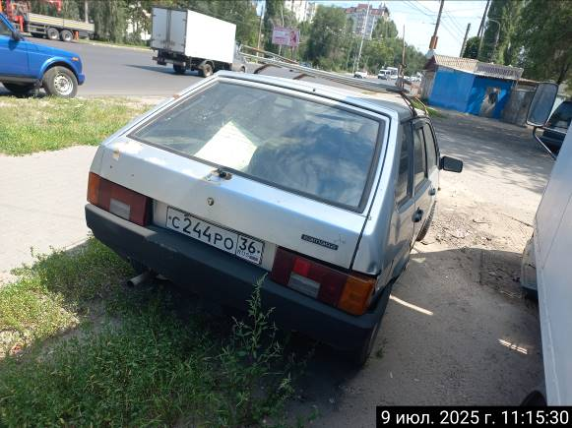
ул. Есенина, 108 | ВАЗ 2121  У486НР36  белый | 23.07.2025 | 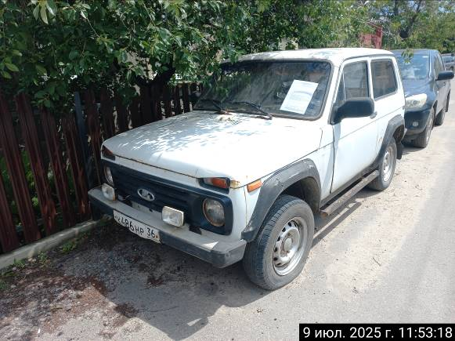
ул. Есенина, 108 | ВАЗ 2121  У486НР36  белый | 23.07.2025 | 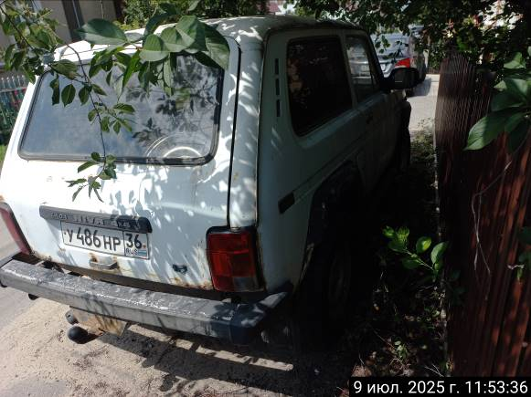
ул. Моисеева, 63 | ИЖ Комби  Р979АО36  бежевый | 23.07.2025 | 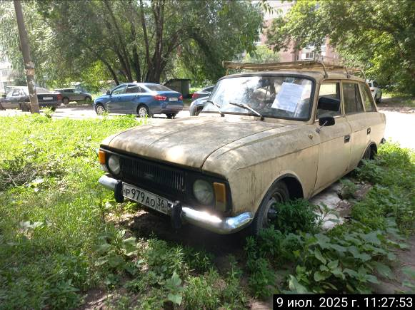
ул. Моисеева, 63 | ИЖ Комби  Р979АО36  бежевый | 23.07.2025 | 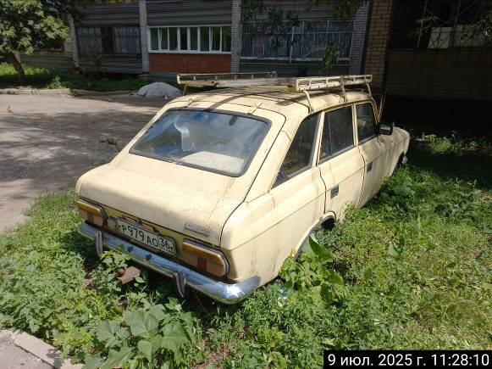

Информируем, что в случае непринятия мер по добровольному перемещению транспортного средства оно будет принудительно перемещено на площадку временного хранения по истечении 14 календарных дней со дня фиксации факта неперемещения.

